Предметно-методична комісія вчителів 1-их, 4-их класів
2020-2021 навчального року
Методичний проєкт над яким працює ПМК
«Упровадження інноваційних методів і форм роботи з метою удосконалення уроку як засобу
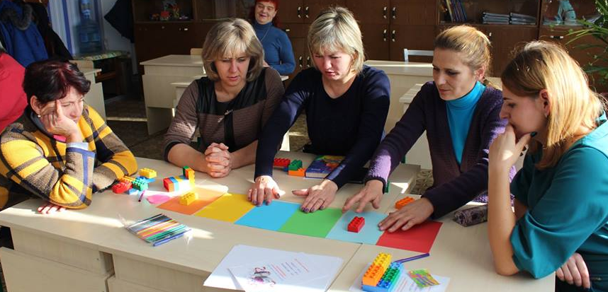
розвитку творчої особистості вчителя і учня»
Технології
- Проєктна технологія.
- Квест – технологія.
- Технологія розвитку критичного мислення.
- Інтерактивні технології навчання.
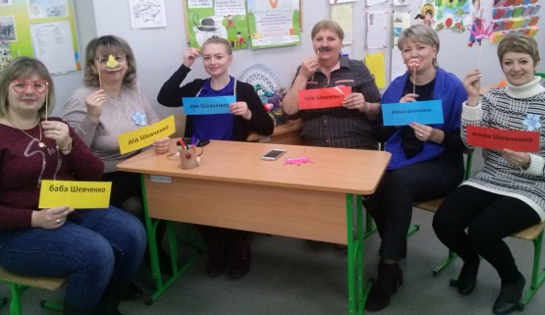
- Технологія кооперативного навчання.

